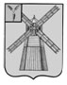
АДМИНИСТРАЦИЯ
ПИТЕРСКОГО МУНИЦИПАЛЬНОГО РАЙОНА
САРАТОВСКОЙ ОБЛАСТИ

П О С Т А Н О В Л Е Н И Е

от 11 марта 2019 года №70
с. Питерка

Об утверждении дизайн-проекта общественной территории, включенной в муниципальную программу «Формирование комфортной среды с.Питерка Питерского муниципального образования Питерского муниципального района Саратовской области на 2018-2022 годы», подлежащей благоустройству в 2019 году

В соответствии с Федеральным законом «Об общих принципах организации местного самоуправления в Российской Федерации» от 06 октября 2003 года №131-ФЗ, Постановлением Правительства Российской Федерации от 10 февраля 2017 года №169 «Об утверждении Правил предоставления и распределения субсидий из федерального бюджета бюджетам субъектов Российской Федерации на поддержку государственных программ субъектов Российской Федерации и муниципальных программ формирования современной городской среды», руководствуясь Уставом Питерского муниципального района Саратовской области, в целях повышения благоустройства Питерского муниципального образования Питерского муниципального района Саратовской области, администрация Питерского муниципального района
ПОСТАНОВЛЯЕТ:
1. Утвердить дизайн-проект общественной территории, включенной в муниципальную программу «Формирование комфортной среды с.Питерка Питерского муниципального образования Питерского муниципального района Саратовской области на 2018-2022 годы», подлежащей благоустройству в 2019 году – центральный сквер в с.Питерка согласно приложению.
2. Настоящее постановление подлежит размещению на официальном сайте администрации Питерского муниципального района в сети Интернет по адресу: питерка.рф.
3. Контроль за исполнением настоящего постановления возложить на первого заместителя главы администрации Питерского муниципального района Чиженькова О.Е.

Глава муниципального района С.И. Егоров

Приложение к постановлению администрации
муниципального района от 11 марта 2019 года №70
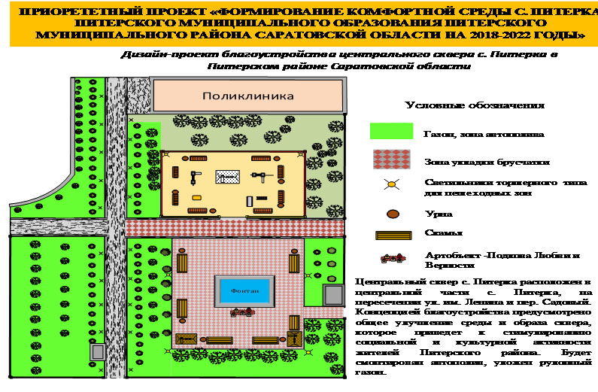

ПОЯСНИТЕЛЬНАЯ ЗАПИСКА
к дизайн-проекту благоустройства общественной территории, Центральный сквер с.Питерка на пересечении улицы им. Ленина и переулка Садовый, в соответствии с которым выполняется реализация приоритетной муниципальной программы «Формирование комфортной среды с. Питерка Питерского муниципального района Саратовской области на 2018-2022 годы» на 2019 год.

В соответствии с дизайн-проектом на общественной территории планируется выполнить следующие виды работ:

№ п/п | Наименование работ | Единицы измерения | Примечание
1. | Установка автополива | 1900 кв.м. | Установка дождевателей; Пульт управления PCC-1201 E 12-зонный наружный (Hunter); Датчик дождя MINI CLIK Hunter; Установка баков для воды массой: до 0,5 т; Гидравлический регулятор уровня QuieckStop 1 2250/1,2/3,95; Установка фильтров; Установка насосов центробежных с электродвигателем, масса агрегата: до 0,1 т.
2. | Укладка рулонного газона | 1400 кв.м. | Устройство газонов из готовых рулонных заготовок; Газоны готовые элитные, двухлетние, в рулонах размером 0,4х2 метра, весом 15-20 килограмм (состав травосмеси: 90 % мятлика, 10% овсяницы);

ВЕРНО: управляющий делами администрации
муниципального района В.В. Скорочкина

4

